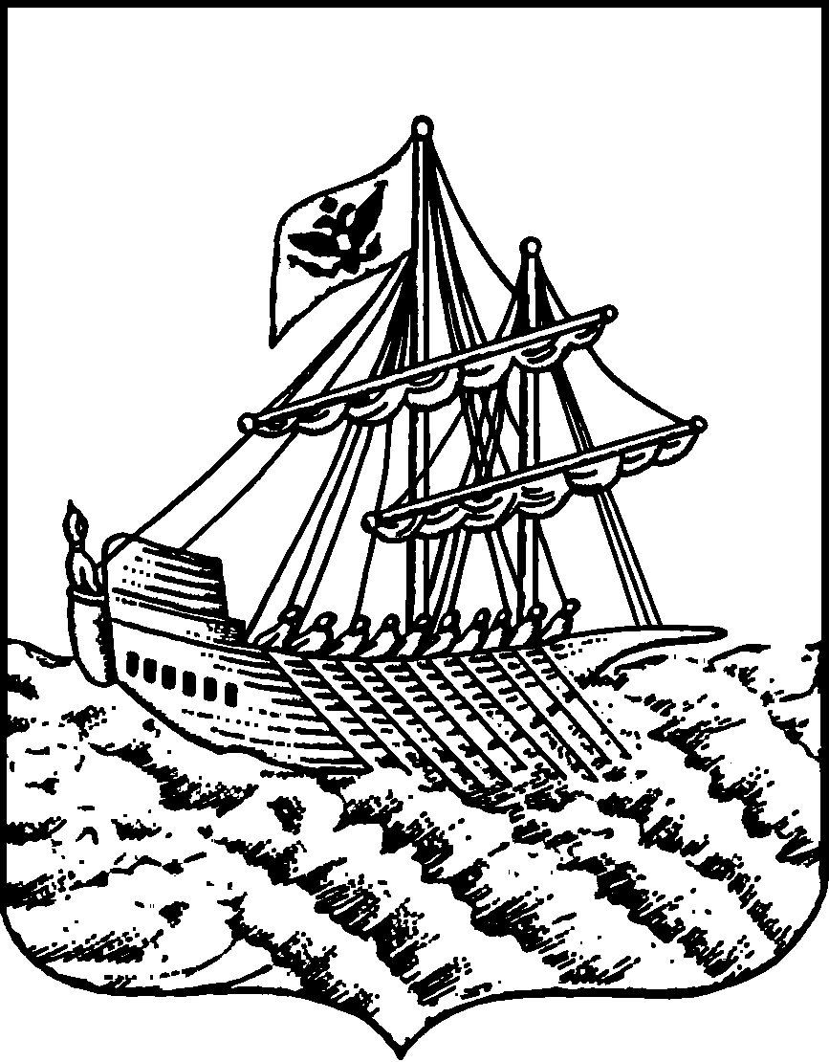
АДМИНИСТРАЦИЯ ГОРОДА КОСТРОМЫ
ПОСТАНОВЛЕНИЕ
№
Об утверждении документации по планировке территории, предусматривающей размещение линейного объекта «Автодорога общего пользования местного значения города Костромы по улице Шарьинской на участке от проезда Апраксинского до улицы Николая Колесникова»

В соответствии с постановлением Правительства Российской Федерации
от 12 мая 2017 года № 564 «Об утверждении Положения о составе и содержании документации по планировке территории, предусматривающей размещение одного или нескольких линейных объектов», статьями 45 и 46 Градостроительного кодекса Российской Федерации, Генеральным планом города Костромы, утвержденным решением Думы города Костромы от 18 декабря 2008 года № 212, Правилами землепользования и застройки города Костромы, утвержденными постановлением Администрации города Костромы от 28 июня 2021 года № 1130, с учетом подпункта 4 пункта 4 постановления Администрации Костромской области от 4 апреля 2022 года № 147-а «Об утверждении случаев утверждения проектов генеральных планов, проектов правил землепользования и застройки, проектов планировки территории, проектов межевания территории и проектов, предусматривающих внесение изменений в указанные документы, без проведения общественных обсуждений или публичных слушаний в 2022, 2023 и 2024 годах», руководствуясь статьями 42, 44, частью 1 статьи 57 Устава города Костромы,
ПОСТАНОВЛЯЮ:
1. Утвердить прилагаемую документацию по планировке территории, предусматривающей размещение линейного объекта «Автодорога общего пользования местного значения города Костромы по улице Шарьинской на участке от проезда Апраксинского до улицы Николая Колесникова», в виде проекта планировки территории с проектом межевания территории в составе проекта планировки территории.
2. Настоящее постановление подлежит официальному обнародованию (опубликованию) в течение семи дней со дня его принятия и размещению на официальном сайте Администрации города Костромы в информационно-телекоммуникационной сети «Интернет» и вступает в силу после официального обнародования (опубликования).

Глава Администрации города Костромы А. В. Смирнов

